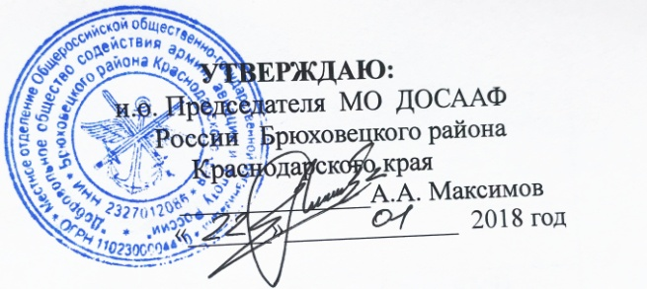

**Рабочий учебный план**

**профессиональной подготовки водителей**

**транспортных средств категории «В»**

|  |  |  |  |  |
| --- | --- | --- | --- | --- |
| **№ п\п** | **Учебные предметы** | **Количество часов** | | |
| **Всего** | **В том числе** | |
| **Теоретические занятия** | **Практические занятия** |
| **Учебные предметы базового цикла** | | | | |
| 1 | Основы законодательства в сфере дорожного движения.  **Зачет** | 42  **1** | 30  **1** | 12  **-** |
| 2 | Психофизиологические основы деятельности водителя.  **Зачет** | 12  **1** | 8  **1** | 4  **-** |
| 3 | Основы управления транспортными средствами.  **Зачет** | 14  **1** | 12  **1** | 2  **-** |
| 4 | Первая помощь при дорожно-транспортном происшествии.  **Зачет** | 16  **1** | 8  **-** | 8  **1** |
| **Учебные предметы специального цикла** | | | | |
| 5 | Устройство и техническое обслуживание транспортных средств категории «B» как объектов управления.  **Зачет** | 20  **1** | 18  **1** | 2  **-** |
| 6 | Основы управления транспортными средствами категории «B».  **Зачет** | 12  **1** | 8  **1** | 4  **-** |
| 7 | Вождение транспортных средств категории «B» (с механической трансмиссией/с автоматической трансмиссией). <1>  **Зачет** | 56/54  **2/2** | -  **-** | 56/54  **2/2** |
| **Учебные предметы профессионального цикла** | | | | |
| 8 | Организация и выполнение грузовых перевозок автомобильным транспортом  **Зачет** | 8  **1** | 8  **1** | -  **-** |
| 9 | Организация и выполнение пассажирских перевозок автомобильным транспортом  **Зачет** | 6  **1** | 6  **1** | -  **-** |
| **Квалификационный экзамен** | | | | |
|  | **Квалификационный экзамен** | **4** | **2** | **2** |
|  | **Итого:** | **200/198** | **107** | **93/91** |

--------------------------------

<1> Вождение проводится вне сетки учебного времени. По окончании обучения вождению на транспортном средстве с механической трансмиссией обучающийся допускается к сдаче квалификационного экзамена на транспортном средстве с механической трансмиссией. По окончании обучения вождению на транспортном средстве с автоматической трансмиссией обучающийся допускается к сдаче квалификационного экзамена на транспортном средстве с автоматической трансмиссией.